**Uživatelská dokumentace**

**Úvodní stránka**

Úvodní stránka webové prezentace obsahuje všechny nutné informace pro zájemce o zaslání nového článku. Lze zde nalézt jak termíny pro jednotlivá témata, tak informace k časopisu. V záložce „Minulá vydání časopisu“ může čtenář nalézt všechna vydaná čísla časopisu společně s odkazem ke stažení.

V pravém horním rohu se vyskytují odkazy k přístupu k uživatelskému účtu.



**Registrace**

Každý, kdo má zájem zaslat svůj článek pro vydání v časopisu se může pod tímto odkazem zaregistrovat. Registrace vyžaduje tři povinná políčka – uživatelské jméno, e-mail a heslo, které si zákazník vymyslí. Následně do e-mailové schránky dorazí potvrzovací e-mail, který musí zákazník odkliknout. Poté je jeho účet aktivován.

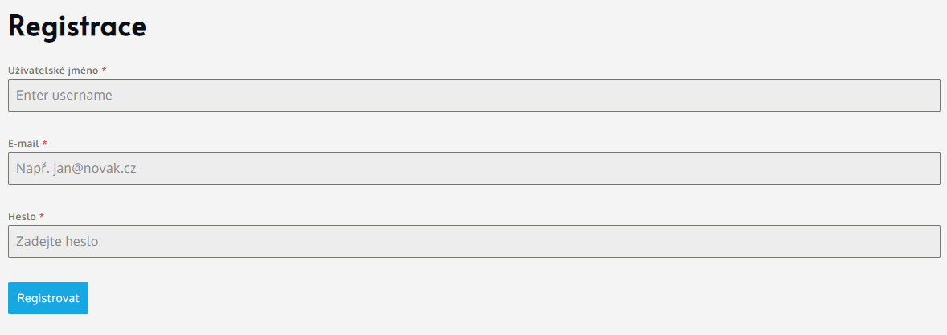

**Přihlášení**

Pod záložkou přihlášení registrovaný uživatel zadá své jméno a heslo, které ho po kliknutí na „přihlásit se“ propustí do jeho uživatelského účtu.



**HelpDesk**

Pokud má uživatel technický problém, může využít formulář HelpDesku. Ve formuláři zadá své jméno, e-mailovou adresu a popíše svůj problém.

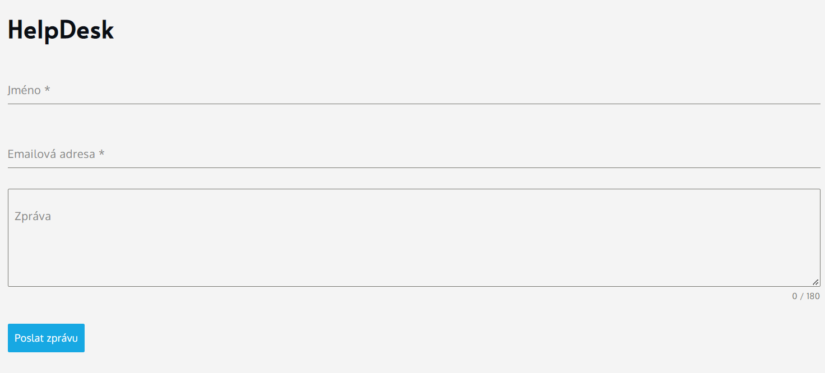

**Autor**

V případě, že se uživatel přihlásil jako autor, zobrazí se mu záložka "Nový příspěvek".

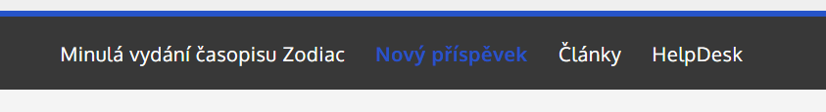

Pomocí této stránky může uživatel zaslat svůj článek. Mezi povinné informace patří titulek příspěvku, zařazení do rubriky (uživatel vybírá z nabídky), nahrání souboru a vyplnění kontaktu na autora – jméno, e-mailová adresa a telefon.

**Recenzent**

Uživatel přihlášený jako recenzent, vidí úvodní stránku, má možnost rozkliknout minulá vydání časopisu, použít helpdesk a procházet jednotlivé články. Možné je také přidávat komentáře. Články lze filtrovat dle rubriky (ekonomika, technologie, zdravotnictví, nebo nezařazené), dle datumu, nebo podle názvu článku.

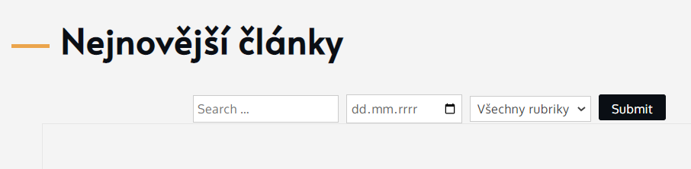

**Šéfredaktor**

Pokud se uživatel přihlásí jako Šéfredaktor, má možnost vidět úvodní stránku, minulá vydání a procházet a filtrovat články. Rovněž má možnost využít helpdesk.

Při rozkliknutí článku je možné přidávat komentáře a odpovídat na komentáře jiných uživatelů.

Po pravé straně se zobrazují nejnovější příspěvky a nejnovější komentáře, vše s možností prokliku. Dále také jednotlivé rubriky.



**Redaktor**

Redaktor vidí úvodní stránku, helpdesk, minulá vydání časopisu, dále má rovněž možnost komentování, procházení článků a jejich filtraci.

Přihlašovací údaje pro jednotlivé účty:

Autor – heslo: autor

RecenzentA – heslo: recenzent

RecenzentB – heslo: recenzent

Sefredaktor – heslo: sefredaktor

Redaktor – heslo: redaktor

Práva jednotlivých účtů:

|  |  |
| --- | --- |
| Autor | Přidání článku |
| Recenzent | Hodnocení článku |
| Šéfredaktor | Schválení/neschválení článku |
| Redaktor | Přidělení článku recenzentovi |